РУСЕНСКИ УНИВЕРСИТЕТ „АНГЕЛ КЪНЧЕВ“
Катедра: „Компютърни системи и технологии“
КУРСОВА ЗАДАЧА
по дисциплината
„Изкуствен интелект“
Изготвил: Диан Лъчезаров Лазаров
Фак. №: 233078
Група: 26А
Специалност: КСТ
Курс: 3
Дата: 07.05.2026 г. Приел: ................................... /доц. д-р Емилия Големанова/

Задание №14 – BFS
„Водни чаши“ (Water jugs problem):
Дадени са две чаши с вместимост съответно X и Y единици. Задачата е да се отмерят в една от чашите Z (Z≤max(X,Y)) единици от кана, съдържаща неограничено количество вода. Двете чаши първоначално са празни. Разрешените действия са: преливане на вода (без разливане) от кана в чаша, от чаша в чаша и от чаша в кана. Какви изменения ще настъпят, ако първоначално каната съдържа определено количество вода?
Забележка: предложете решение на задачата за X=5, Y=3, Z=4.
- Представяне на задачата като задача за търсене в ПС
Pwaasa
- Състояние – може да се представи като наредена двойка (x,y), където:

  - x е текущото количество вода в първата чаша (с вместимост X=5).
⇒ 0≤x≤5.
  - y е текущото количество вода във втората чаша (с вместимост Y=3).
⇒ 0≤y≤3.
- Начално състояние:
  - (0,0) – първоначално двете чаши са празни.
- Финално състояние:
  - (4,y) за всяко допустимо y∈{0,1,2,3}.
  - Тъй като чаша Y събира максимално 3 единици, желаното количество от 4 единици (Z=4) може да бъде отмерено единствено в чаша X.
  - Затова трябва да търсим състояние, при което x=4, независимо колко вода има във втората чаша.
- Оператори – преходите между състоянията се дефинират от разрешените действия. Нека текущото състояние е (x,y):
  - Напълване на X от каната: (x,y) → (5, y) – приложим, ако x < 5.
  - Напълване на Y от каната: (x,y) → (x, 3) – приложим, ако y < 3.
  - Изпразване на X в каната: (x,y) → (0, y) – приложим, ако x > 0.
  - Изпразване на Y в каната: (x,y) → (x, 0) – приложим, ако y > 0.
  - Преливане от X в Y до ръба на Y: (x,y) → (x - (3 - y), 3) – приложим, ако x > 0 и общото количество x + y ≥ 3.
  - Преливане на цялото X в Y: (x,y) → (0, x + y) – приложим, ако x > 0 и общото количество x + y < 3.
  - Преливане от Y в X до ръба на X: (x,y) → (5, y - (5 - x)) – приложим, ако y > 0 и общото количество x + y ≥ 5.
  - Преливане на цялото Y в X: (x,y) → (x + y, 0) – приложим, ако y > 0 и общото количество x + y < 5.
- Разходи на стрелките:
  - Разходът за всеки преход от едно състояние към друго е 1 единица.
  - В случая целта на търсенето е да се намери най-краткият път (минимален брой преливания) от началното до финалното състояние, тъй като алгоритъмът BFS обхожда графа в ширина (ниво по ниво) и постига точно това.
- Отговор на въпроса от условието:
  - Ако първоначално каната не разполага с неограничено количество вода, а съдържа точно определено количество (например W), системата ще стане затворена.
  - В този случай състоянието трябва да се опише като наредена тройка (x, y, w), където w е водата в каната.
  - Във всеки един момент количеството ще запазва константа:
x + y + w = const.
  - Операторите за пълнене на чашите ще бъдат ограничени от наличното количество w в каната.
- Граф на ПС
цикъл
цикъл
(5,0)*
(0,3)*
(5,1)
[ЦЕЛ 2]
(4,0)
(1,3)
(1,0)
(0,1)
(3,3)
[ЦЕЛ 1]
(3,0)
(5,3)
(4,3)
(5,2)
(0,2)
(2,0)
(2,3)
(0,3)
(5,0)
(0,0)
- „Легенда“ за разчитане на графа
Ляв клон (решение в 6 стъпки): | Десен клон (решение в 8 стъпки):
- (0,0) → (5,0): пълним X; | - (0,0) → (0,3): пълним Y;
- (5,0) → (2,3): преливаме от X в Y догоре; | - (0,3) → (3,0): преливаме цялото Y в X;
- (2,3) → (2,0): изпразваме Y; | - (3,0) → (3,3): пълним Y;
- (2,0) → (0,2): преливаме остатъка от X в Y; | - (3,3) → (5,1): преливаме от Y в X догоре;
- (0,2) → (5,2): пълним X; | - (5,1) → (0,1): изпразваме X;
- (5,2) → (4,3): преливаме от X в Y догоре; в X остават 4 единици. | - (0,1) → (1,0): преливаме остатъка от Y в X;
 | - (1,0) → (1,3): пълним Y;
 | - (1,3) → (4,0): преливаме цялото Y в X; в X остават 4 единици.

- Програмна реализация
  - Псевдо-код на алгоритъма:
procedure bfs_water_jugs;
begin
OPEN:=[(0, 0)];
CLOSED:=[ ];
while OPEN<>[ ] do
begin
Изтрий най-лявото състояние на OPEN и го запиши в S – текущо състояние (x, y);
if x = 4 then return(success)
else begin
Намери наследниците на S (чрез прилагане на операторите за пълнене, изпразване и преливане);
Запиши S в CLOSED;
Изтрий тези наследници на S, които са вече в OPEN или CLOSED;
Запиши отдясно на OPEN „оцелелите“ наследници (опашка/FIFO);
end; {else}
end; {while}
return(failure);
end; {bfs_water_jugs}
  - Език за програмиране: C++
  - Описание на разработените функции:
- Заглавна част на функцията: void tryAddState(int nx, int ny, int parentIndex)
- Действие:
    - проверява дали новото състояние е в допустимите граници за вместимост на чашите и дали вече не е било посещавано;
    - ако е валидно и не е посещавано, функцията го маркира като такова и го добавя в края на опашката.
- Параметри:
    - int nx – новото количество вода в чаша X;
    - int ny – новото количество вода в чаша Y;
    - int parentIndex – индекс на състоянието-родител, което служи за възстановяване на пътя.
- Използвани глобални променливи:
    - const int X – вместимост (капацитет) на чаша X;
    - const int Y – вместимост (капацитет) на чаша Y;
    - State statesQueue[100] – едномерен масив за съхранение на състоянията;
    - bool visited[X + 1][Y + 1] – двумерен масив за отбелязване на вече посетените състояния, за да избегнем безкрайни цикли;
    - int qTail – указател към края на опашката (за добавяне на нови елементи).
- Извиквани функции: няма.
- Заглавна част на функцията: void printPath(int targetIndex)
- Действие:
    - извършва рекурсивно обхождане назад (от целевото състояние към началното) чрез връзките към родителите, за да изведе последователността от стъпки в правилния хронологичен ред (от началото към края).
- Параметри:
    - int targetIndex – индекс на текущото състояние в масива statesQueue[100], което трябва да се обработи.
- Използвани глобални променливи:
    - State statesQueue[100].
- Извиквани функции:
    - void printPath(int targetIndex) – извиква сама себе си рекурсивно.
- Заглавна част на функцията: void solveBFS()
- Действие:
    - инициализира работните структури (масива, съдържащ посетените състояния и опашката) и реализира алгоритъма за търсене в ширина (BFS);
    - извлича състояния от опашката, проверява дали е достигната целта и ако не е, генерира всички възможни следващи състояния чрез прилагане на операторите за пълнене, изпразване и преливане.
- Параметри: няма.
- Използвани глобални променливи:
    - const int X;
    - const int Y;
    - const int Z – цел (да се отмерят 4 единици в една от чашите);
    - State statesQueue[100];
    - bool visited[X + 1][Y + 1];
    - int qHead – указател към началото на опашката (текущия елемент, който обработваме);
    - int qTail.
- Извиквани функции:
    - void tryAddState(int nx, int ny, int parentIndex);
    - void printPath(int targetIndex).
- Заглавна част на функцията: int main()
- Действие:
    - главна функция за стартиране на програмата;
    - извежда информационно съобщение за началните параметри на задачата и извиква функцията, която изпълнява алгоритъма за търсене в ширина (BFS).
- Параметри: няма.
- Използвани глобални променливи:
    - const int X;
    - const int Y;
    - const int Z.
- Извиквани функции:
    - void solveBFS().
  - Разпечатка на кода:
#include <iostream>
using namespace std;

// дефиниране на константи за вместимостите (капацитетите) на чашите и търсената цел
const int X = 5; // вместимост на чаша X
const int Y = 3; // вместимост на чаша Y
const int Z = 4; // цел

// структура, описваща едно състояние в ПС
struct State {
int x; // текущо количество вода в чаша X
int y; // текущо количество вода в чаша Y
int parent_id; // индекс на състоянието-родител (за възстановяване на пътя)
};

// тъй като възможните състояния са малко (6 * 4 = 24), масив с размер 100 е напълно достатъчен
State statesQueue[100];
int qHead = 0; // указател към началото на опашката (текущия елемент, който обработваме)
int qTail = 0; // указател към края на опашката (за добавяне на нови елементи)

// двумерен масив за отбелязване на вече посетените състояния, за да избегнем безкрайни цикли
bool visited[X + 1][Y + 1];

// функция за добавяне на ново състояние в опашката, ако то не е посетено
void tryAddState(int nx, int ny, int parentIndex) {
// защита от излизане извън граници
if (nx >= 0 && nx <= X && ny >= 0 && ny <= Y) {
// ако състоянието не е посетено
if (!visited[nx][ny]) {
visited[nx][ny] = true; // маркираме го като посетено
statesQueue[qTail].x = nx; // записваме стойността за X
statesQueue[qTail].y = ny; // записваме стойността за Y
statesQueue[qTail].parent_id = parentIndex; // записваме кой го е създал
qTail++; // увеличаваме опашката
}
}
}

// рекурсивна функция за отпечатване на намерения път от началото до целта
void printPath(int targetIndex) {
// дъно на рекурсията: ако сме стигнали до началното състояние (родител -1)
if (targetIndex == -1) {
return;
}
// извикваме рекурсията за родителя, за да се отпечатат първо предходните стъпки
printPath(statesQueue[targetIndex].parent_id);

// след като рекурсията се върне, отпечатваме текущата стъпка
cout << "(" << statesQueue[targetIndex].x << ", " << statesQueue[targetIndex].y << ")" << endl;
}

// основен алгоритъм за търсене в ширина (BFS)
void solveBFS() {
// инициализация на масива с посетени състояния с false
for (int i = 0; i <= X; i++) {
for (int j = 0; j <= Y; j++) {
visited[i][j] = false;
}
}

// добавяне на началното състояние (0, 0)
visited[0][0] = true;
statesQueue[qTail].x = 0;
statesQueue[qTail].y = 0;
statesQueue[qTail].parent_id = -1; // -1 означава, че това е началото
qTail++;

bool found = false;
int goalIndex = -1;

// цикълът се върти, докато опашката не се изпразни (qHead достигне qTail)
while (qHead < qTail) {
// вземаме текущото състояние от началото на опашката
int currX = statesQueue[qHead].x;
int currY = statesQueue[qHead].y;
int currIndex = qHead; // индексът на текущото състояние, който ще стане родител на следващите
qHead++; // „премахваме“ елемента от опашката

// проверка дали сме достигнали целта (4 единици в някоя от чашите)
if (currX == Z || currY == Z) {
found = true;
goalIndex = currIndex;
break; // прекратяваме търсенето при първото намерено решение (най-краткото)
}

// прилагане на операторите (генериране на наследници):

// 1. напълване на X
tryAddState(X, currY, currIndex);

// 2. напълване на Y
tryAddState(currX, Y, currIndex);

// 3. изпразване на X
tryAddState(0, currY, currIndex);

// 4. изпразване на Y
tryAddState(currX, 0, currIndex);

// 5. преливане от X в Y
// изчисляваме колко единици максимум може да поеме Y или колко има в X (което е по-малкото)
int pourToY;
if (currX < (Y - currY)) {
pourToY = currX;
}
else {
pourToY = Y - currY;
}
tryAddState(currX - pourToY, currY + pourToY, currIndex);

// 6. преливане от Y в X
// изчисляваме колко единици максимум може да поеме X или колко има в Y (което е по-малкото)
int pourToX;
if (currY < (X - currX)) {
pourToX = currY;
}
else {
pourToX = X - currX;
}
tryAddState(currX + pourToX, currY - pourToX, currIndex);
}

// извеждане на резултата
if (found == true) {
cout << "Намерено е решение! Последователност на състоянията (x, y):" << endl;
printPath(goalIndex);
}
else {
cout << "Не съществува решение за зададените параметри!" << endl;
}
}

int main() {
system("chcp 1251");

cout << "==== Решение на задачата за „Водните чаши“ чрез BFS ====" << endl;
cout << "Вместимост на чаша X: " << X << endl;
cout << "Вместимост на чаша Y: " << Y << endl;
cout << "Цел: " << Z << endl;
cout << "-----------------------------------------------------------" << endl;

solveBFS();

system("pause");
}
  - Тестови примери:
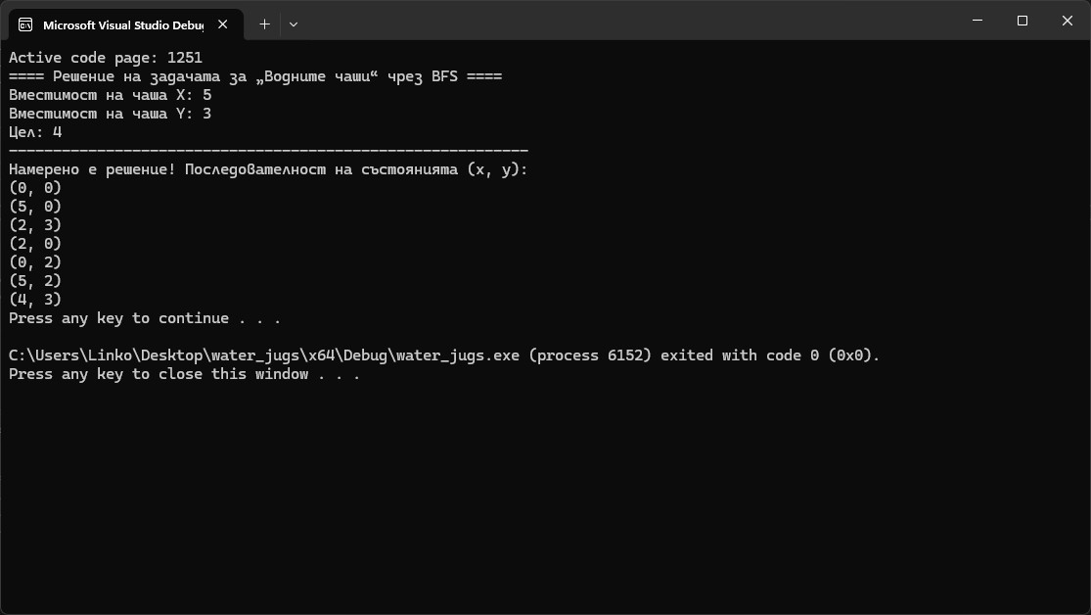
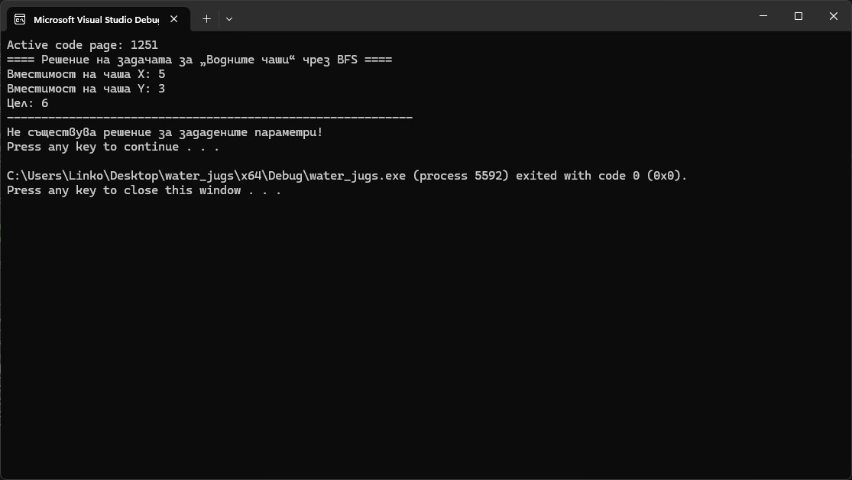
Тест №1
Тест №2

